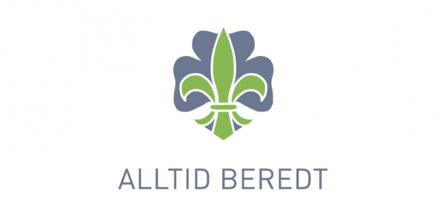
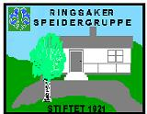

Invitasjon til Tenkedagen 2018

Vi har gleden av å invitere alle i Ringsaker speidergruppe til markering av den Internasjonale Tenkedagen,22.februar.
Vår lokale markering finner sted på Jølstad mandag 26.februar kl.18.

Årets tema for tenkedagen er Impact – Påvirkning , og Rikke har laget et godt opplegg for kvelden som i sin helhet skal skje ute.
Tenkedagen, 22.ferbuar, ble vedtatt av speiderpikenes verdensorganisasjon (WAGGS fra 1930) og første gang markert i 1926. Dette var fødselsdagen til Lord og Lady Baden –Powell.
I 1932, på den 7.Verdenskonferansen i WAGGGS som ble avholdt i Bucze,Polen - mente man at det ved en fødselsdagmarkering var naturlig med en gave og alle speiderpiker ble oppfordret til å gi 10 øre. Slik ble Tenkedagsfondet etablert.
Tenkedagsfondet bidrar til mange ulike prosjekter som forandre livet til mange jenter og kvinner verden over. For flere opplysninger se denne linken
Vi utfordre derfor hver av våre patruljer om å bidra med kr.5 eller mer pr.patruljemedlem.
Gruppa oversender deretter totalsummen til Tenkedagsfondet og hver patrulje vil motta et Tenkedags sertifikat som takk for bidraget.
Ingen påmelding bare å møte opp. Gode uteklær, støvler, sitteunderlag og hodelykt bør man ha.

Vel møtt!

